# 以听众为中心进行设计

用户如何看PPT？

第一阶段：成像

第二阶段：筛选（根据目的自动进行筛选）

第三阶段：理解（根据以往的知识结构和经验进行解读）

由此推理PPT的的设计要求：

* 聚焦
* 符合观众的背景和认知特点。

让听众更容易理解图片内容、记住相关内容。

因此要求做到“视觉化”，尽量具象化包括图片、动画。相对而言，抽象信息包括语言、文字、计算。

内容需要“结构化”。

保持观众的注意力。

保持清晰的目录结构，进行阶段性的总结，和转场页设计，让观众有小憩的机会。

# PPT的目标：

* 适应环境
* 实现演示目标
* 实现对听众的影响
* 实现信息的有效传递

PPT的设计是以观众为本，内容为王。

# 工作场合的PPT

说服型PPT：逻辑清晰、简明扼要。常用金字塔结构，配以图表。

培训型PPT：系统全面、架构完整、逻辑清晰。

# PPT还用于演讲时候的视觉辅助目的。

用户阅读型的目的。采用书籍或者报刊的平面设计方法。

自动演示的目的，这种目的下需要PPT能独立完整地传递信息，图文并茂，有时配上音乐和解说。

# 哪里使用PPT，也会对PPT的特点产生影响：

礼堂环境：简洁明了、大号字体、富有冲击力的高清大图和图标，形成视觉冲击力。文本细节不需要放在这上面。即使观众需要，以补充文本的方式单独分发给听众。

会议室或者教室环境：不必过于追求大图和标题，需要图文并茂。

咨询研究报告或者培训课件：信息报告型的PPT，关注PPT的内容逻辑和信息留存。文字、图表和流程图都需要保留在PPT上。

# PPT设计的工作步骤

明确目标，确定主题风格

架构提纲 （MECE信息模型，分类方法有二分法、过程法、要素法、公式法和矩阵法）

架构演示模型，对应到页

搜集素材

视觉设计和美化

发布检查

# SCQA架构用来进行PPT演讲

Situation （情境）

Complication （冲突）

Question （疑问）

Answer （回答）

SCQA的应用形式一，[开门见山式]， 答案 – 背景 – 冲突，用于给领导汇报

SCQA的应用形式二，【突出忧虑式】，冲突 – 背景 – 答案，药品、化妆品的广告

SCQA的应用形式三，【突出信心式】，问题 – 背景 – 冲突 – 答案，方案报告或者产品发布会时

# 图片资源

常常保存和分类图片作为资源

<https://pixabay.com/>

<https://www.pexels.com/>

<https://unsplash.com/>

<https://gratisography.com/>

<https://www.vectorportal.com/>

<https://visualhunt.com/>

<https://www.foodiesfeed.com/>

<http://www.polayoutu.com/collections>

Ssyer.com

<https://stocksnap.io/>

<https://picjumbo.com/>

<https://1x.com/photos/>

搜图方法：

通过“联想”来找图片主题，不一定直接从PPT的主题作为关键词。加上 高清、商务、HD做为辅助关键词，更容易找到高质量的图片。

以图搜图的功能，可以找到同样图片的高清版本。

图片裁剪，可以将PPT的重点进行突出，而不受制于原始图片的影响。进行二次构图，可以让图片的效果更好利用。

用PPT进行抠图的方法：

<https://jingyan.baidu.com/article/4d58d5416bce059dd4e9c0b4.html>

# 版面配色

美观的PPT = 颜色数量 * 颜色饱和度

色彩三要素（色相、明度、纯度（饱和度））

增强饱和度，来提高画面的表现力。

非专业人员，只要使用黑白会，最多加上1~2种彩色，且彩色的饱和度设置在50-100。

取彩色的方法：取Logo的颜色；从背景图片取色；配色网站取色；

配色网站

<https://www.materialpalette.com/>

<http://www.colorhunter.com/>

<http://tool.c7sky.com/webcolor/>

<http://color.uisdc.com/> （中国色彩）

背景色使用灰白色，或者白色为肌理的背景，既能保持简洁的特点，也避免白色太刺眼或者空的感觉。另外，在投影仪下，深色背景效果看起来更好，但是设计起来的难度也更大。

# PPT排版原则

留白

CRAP原则 (contrast, repetition, alignment, proximity)

* 对比contrast （通过颜色、大小、字体、线宽、形状、方向、位置、明度等实现不同的展示和对比效果）
* 重复 repetition (比如章节目录页的形式完全重复)
* 对齐 alignment (让版面清晰，也让用户更易于发现逻辑关系)
* 就近 proximity (同类事物放在一起，使得整体的信息结构更加清晰)

统一 （包括文字、风格、版式、配色、样式等各个元素的协调一致）

把PPT的要素都看成形状，然后应用版面设计的原则。

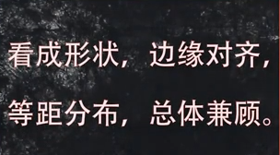

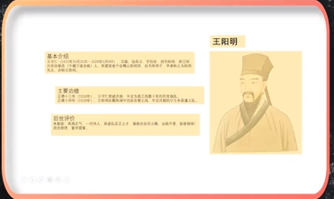

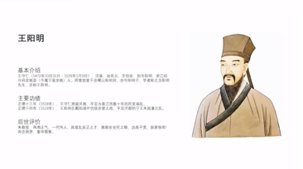

# 图文混排的的常见版式

图文重叠

左右分

上下分

斜分直分

五五开

三七开

# 封面设计的公式

没有背景图的封面

左右结构，或者上下结构（Logo 左，图形右；Logo上，图形下）

利用形状设计的封面

拦腰的形状，在页面中间插入一个形状。

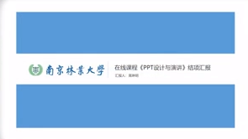

可以在页面中心插入形状，可以缩小视觉范围。

有背景图的封面

图文各占一半，左图右文，或者左文右图

上下图文，注意保持视觉平衡。

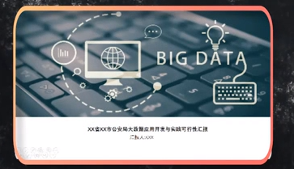

全背景图形

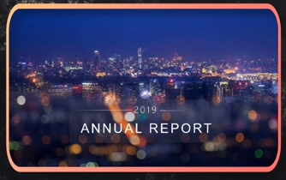

图片和文字的关系要保持视觉平衡

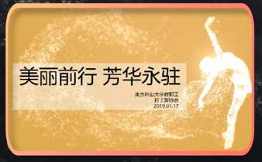

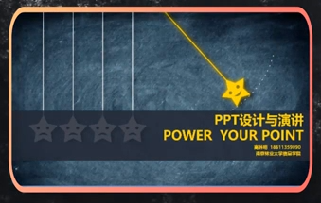

如果有人物或者视线方向的素材，要保持视线方向的一致性。

PPT中选择图层的操作：开始 - > 选择 -> 选择窗格

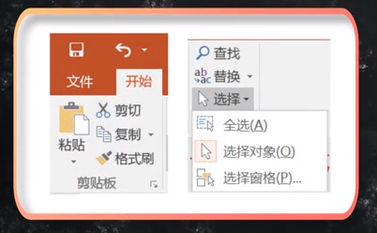

# 文字的排版

针对文字多的PPT排版：

拆 - 拆分段落，增加层次感，另外行距常用1.2或者1.3倍，也会增加层次感。

拆分之后，再使用对齐功能。

加 – 提炼关键字

变 – 增加点缀（点、线、面）

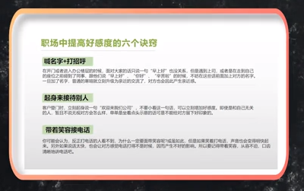

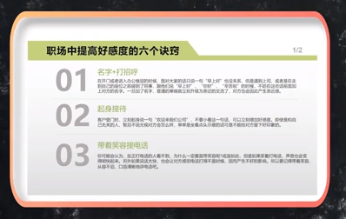

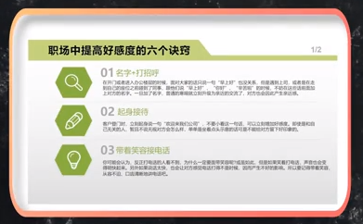

针对文字少的PPT排版：

创造视觉焦点，借助三大法宝：点、线、面

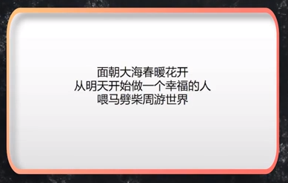

加入视觉焦点 “点”之后

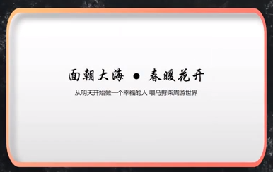

关键字、线条、色块、图形、图片等都可以作为页面的焦点。

